学生考试成绩预测回归分析实验报告
一、课题综述
1.1 课题简介
在机器学习回归任务中，传统线性回归算法（如普通最小二乘回归OLS、岭回归Ridge、套索回归Lasso）凭借参数可解释性强、训练效率高、对小样本适应性好的优势，广泛应用于连续变量预测场景。本课题以“学生考试成绩预测”为目标，基于学生的学习时长、睡眠时间、出勤率、以往成绩4个核心特征，构建Ridge、OLS、Lasso等传统线性回归模型及随机森林、K近邻等机器学习模型，通过K折交叉验证优化超参数，以R²（决定系数）、RMSE（均方根误差）、MAE（平均绝对误差）、MAPE（平均绝对百分比误差）为评估指标，在独立测试集验证模型性能，最终筛选出最优预测模型并分析各特征对考试成绩的影响强度。

1.2 课题目标
课题的目标为完成“学生考试成绩”数据集的处理，搭建传统线性回归模型（OLS、Ridge、Lasso）及多种机器学习回归模型，实现“学生不同特征→考试成绩”的预测，并通过训练集优化模型参数，测试集评估模型性能，对比不同模型的优缺点，同时可视化展示数据分布、特征相关性、模型预测结果及残差情况，提炼关键影响因素。基于实验结果优化模型，最终确定最优预测模型并总结其应用价值。

1.3 课题数据集
本课题使用“学生考试成绩”结构化数据集，具体信息如下。
特征维度：包含4个自变量与1个因变量，具体定义如下表：
变量名称 | 变量类型 | 含义说明 | 取值范围
hours_studied | 数值型 | 每周学习时长（小时） | 1.00-12.00
sleep_hours | 数值型 | 每日睡眠时间（小时） | 4.00-9.00
attendance_percent | 数值型 | 课程出勤率（百分比） | 50.30%-100.00%
previous_scores | 数值型 | 以往考试平均成绩（分数） | 40.00-95.00
exam_score | 数值型 | 实际考试成绩（分数） | 17.10-51.30
样本规模：共200条有效样本（从一开始的总统计数据得出无缺失值、无异常值），按8:2划分为训练集（160条）与测试集（40条）；
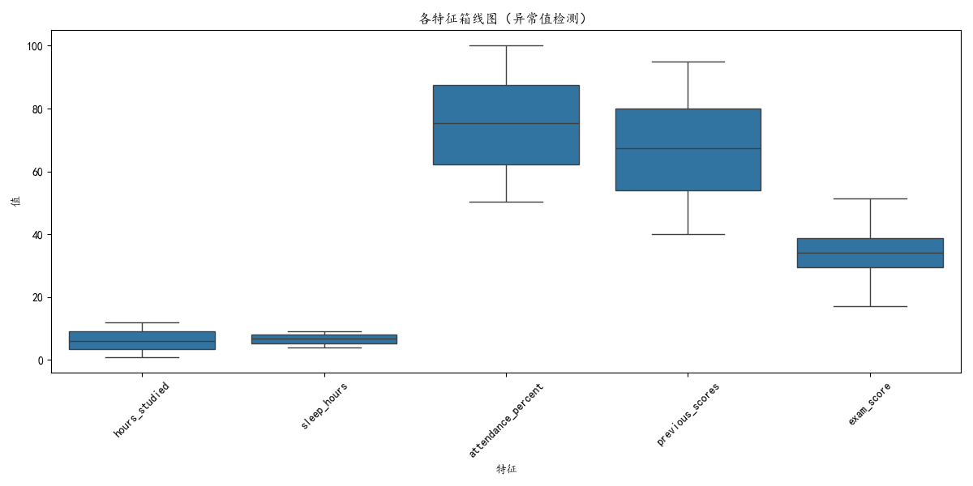
数据分布特征上，因变量（exam_score）偏度为0.03（近似对称）、峰度为-0.35（分布平缓），无明显偏态；
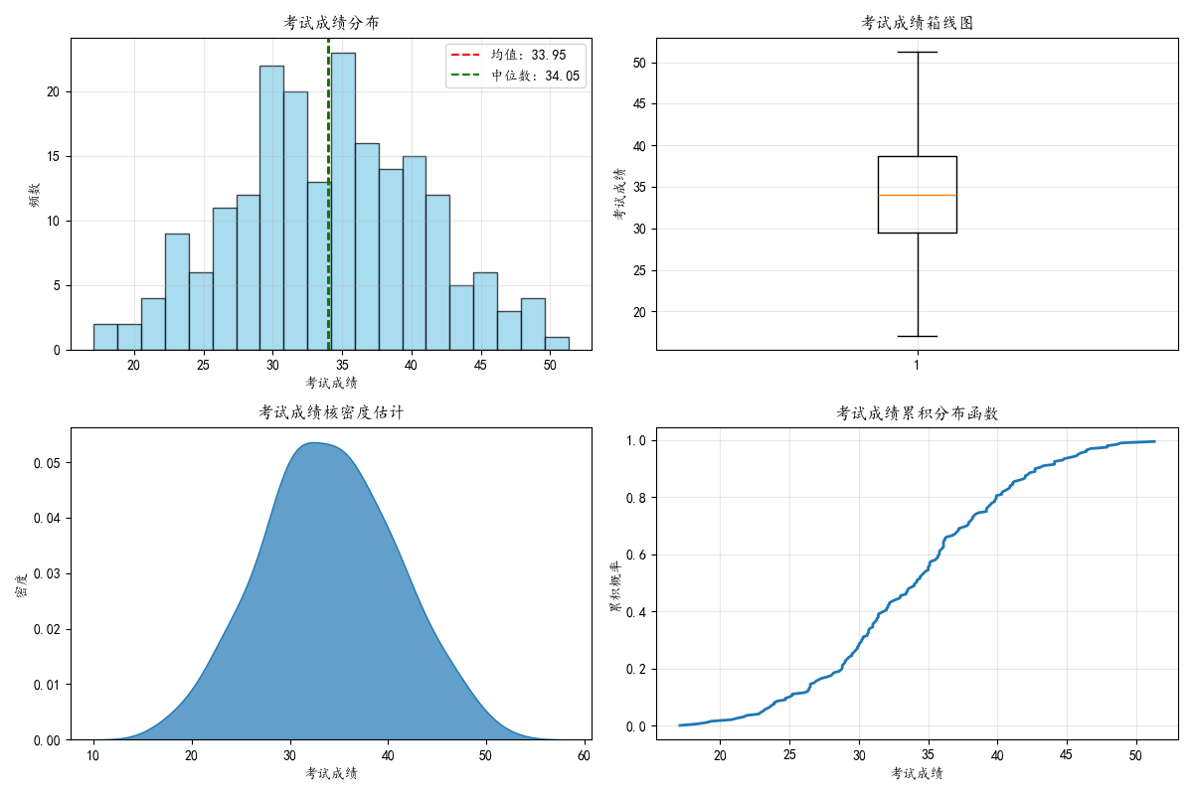

自变量数据的部分特征及分布图如下：
Hours Studied:
均值: 6.33
标准差: 3.23
范围: 1.00 - 12.00

Sleep Hours:
均值: 6.62
标准差: 1.50
范围: 4.00 - 9.00

Attendance Percent:
均值: 74.83
标准差: 14.25
范围: 50.30 - 100.00

Previous Scores:
均值: 66.80
标准差: 15.66
范围: 40.00 - 95.00
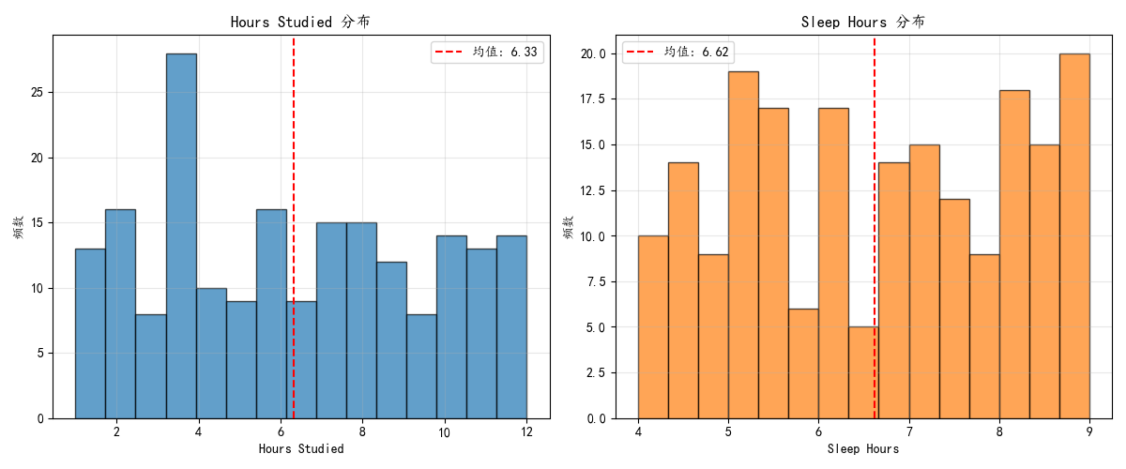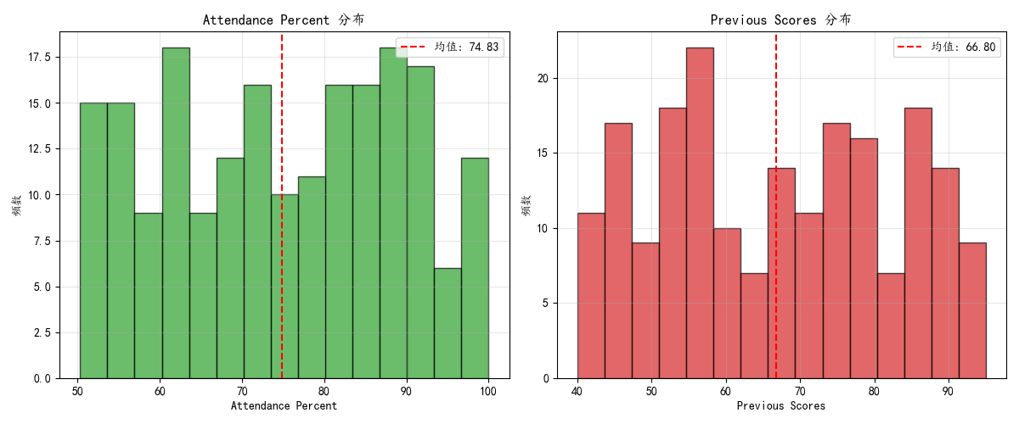

二、实验报告设计
2.1 数据准备
预处理流程具体步骤如下：
1. 数据类型确认：检查所有变量均为数值型（float64），无需类型转换；
2. 样本完整性校验：通过df.isnull().sum()统计，所有变量缺失值数量为0，无需插值或删除；
3. 数据集划分：使用sklearn.model_selection.train_test_split按8:2比例划分训练集（X_train, y_train）与测试集（X_test, y_test），设置random_state=42确保结果可复现；
4. 特征标准化：对自变量进行Z-score标准化（通过StandardScaler），消除量纲差异对梯度下降、SVR等模型的影响（线性模型OLS/Ridge对量纲不敏感，但标准化可统一参数解释尺度）。

2.2 数据清洗
由于原始数据集完整性较好，清洗重点为“异常值检测-分布合理性校验-特征冗余筛选”，具体操作如下：
- 异常值检测：
上文中提到所有数据均通过异常值检测，处理后的数据无缺失值，无异常值；
2. 分布合理性校验：
对因变量`exam_score`绘制QQ图（见图1），确认其近似正态分布，无极端值；
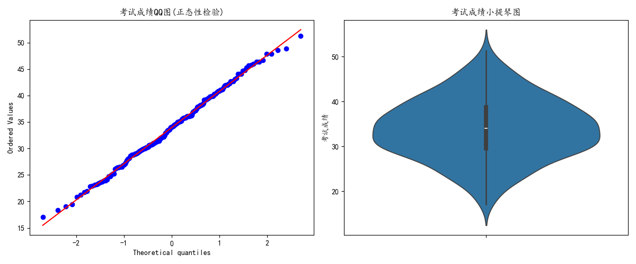
3. 特征冗余检查：通过相关性热力图（见图2）分析，自变量间最大相关系数为-0.194（sleep_hours与previous_scores），无多重共线性问题，无需删除特征。
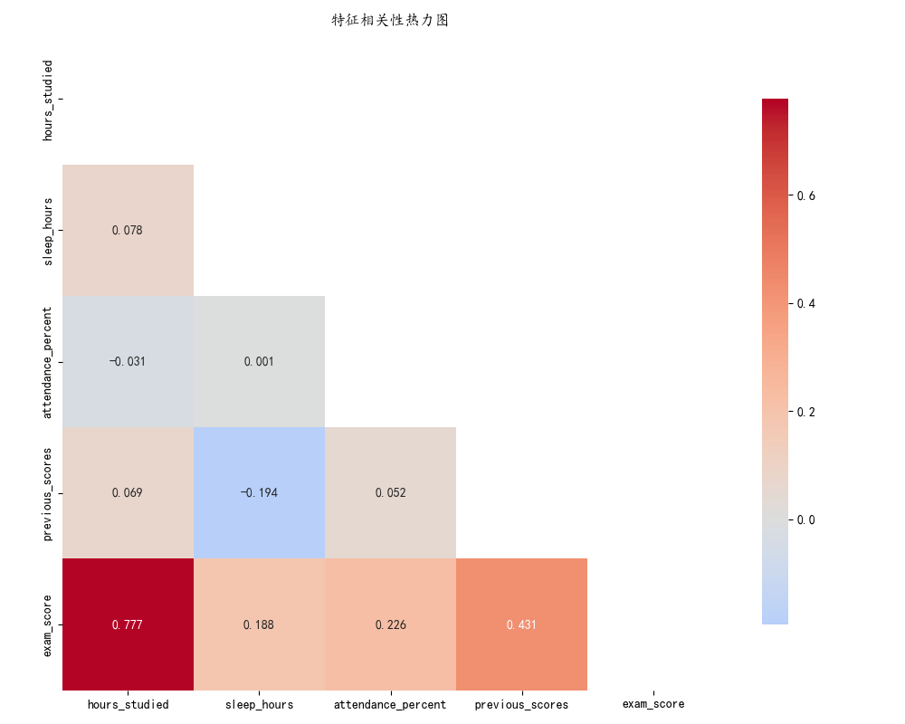
*红色越深表示正相关越强，蓝色越深表示负相关越强。

2.3 模型搭建
本实验共搭建8种回归模型，其中传统线性回归模型3种、机器学习回归模型5种，具体模型及其参数如下：
models = {
# 线性模型
"OLS": "ols", # 特殊标记，需要单独处理
"Ridge": "ridge", # 特殊标记
"Lasso": Lasso(alpha=0.1, random_state=random_state),
# 机器学习模型
"Gradient Descent": GradientDescentRegression(learning_rate=0.01, max_iter=2000),
"Support Vector Regression": SVR(kernel='rbf', C=1.0),
"Decision Tree": DecisionTreeRegressor(max_depth=5, random_state=random_state),
"Random Forest": RandomForestRegressor(n_estimators=50, max_depth=5, random_state=random_state),
"K-Nearest Neighbors": KNeighborsRegressor(n_neighbors=5)
}
2.3.1 传统线性回归模型
1. 普通最小二乘回归（OLS）
原理：通过最小化残差平方和求解回归系数，无正则化约束；
优势：参数解释直观，计算效率高；
劣势：无正则化，面对多重共线性时系数不稳定（本实验无此问题）。
2. 岭回归（Ridge）
原理：在OLS基础上加入L2正则项，抑制系数过大，防止过拟合；
优势：比OLS更稳定，适合小样本或潜在共线性场景；
劣势：不具备特征选择能力（所有系数非零）。
3. 套索回归（Lasso）
原理：加入L1正则项，可使部分系数归零，实现特征选择；
优势：可筛选关键特征；
劣势：对alpha敏感，alpha过大会剔除有效特征（如alpha=10.0时R²降至0.5718）。
2.3.2 机器学习回归模型
1. 随机森林回归（Random Forest）
原理：集成多棵决策树，通过投票/平均降低过拟合风险；
2. K近邻回归（KNN）
原理：基于“距离相似性”预测，通过邻居样本均值输出结果；
3. 其他模型：梯度下降回归、SVR、决策树等。

2.4 模型训练测试
2.4.1 训练流程
线性模型训练：
OLS 回归通过OLS(x, y)函数实现，核心逻辑为最小化残差平方和求解系数，训练结果中系数包含截距项，直接反映各特征对考试成绩的线性影响强度；Ridge 回归通过Ridge(x, y, alpha)函数实现，在 OLS 基础上添加 L2 正则项，通过alpha=0.1控制正则强度，抑制系数过大，提升模型稳定性。Lasso回归调用sklearn.linear_model.Lasso实现，添加 L1 正则项，alpha=0.1时保留全部 4 个特征（非零系数），未发生特征剔除。
机器学习模型训练（以随机森林为例）：
随机森林通过集成多棵决策树降低过拟合风险，代码调用sklearn实现。训练具有无需特征标准化（对量纲不敏感），通过feature_importances_输出特征重要性，无需显式系数计算，训练过程包含bootstrap抽样与特征随机选择，提升泛化能力等特点。
梯度下降回归实现过程：
项目中通过GradientDescentRegression类封装了梯度下降的完整逻辑，其过程包括：参数初始化，初始化模型权重为全 0 向量，偏置项为 0，同时设置学习率、最大迭代次数和收敛阈值；前向传播计算预测值，对于输入特征X，通过线性方程计算预测值；损失函数与梯度计算，采用均方误差（MSE） 作为损失函数，衡量预测值与真实值的差异；参数迭代更新，根据梯度方向和学习率更新参数，逐步降低损失；收敛判断，当相邻两次迭代的损失差值小于阈值时，停止迭代，避免无效计算。
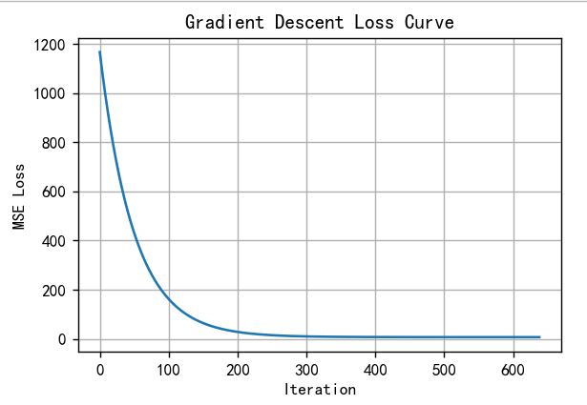
*MSE随迭代次数增加逐渐下降，639次后趋于稳定，说明模型收敛。
2.4.2 测试与评估
使用测试集（40条样本）计算所有模型的4项评估指标，结果如下表：
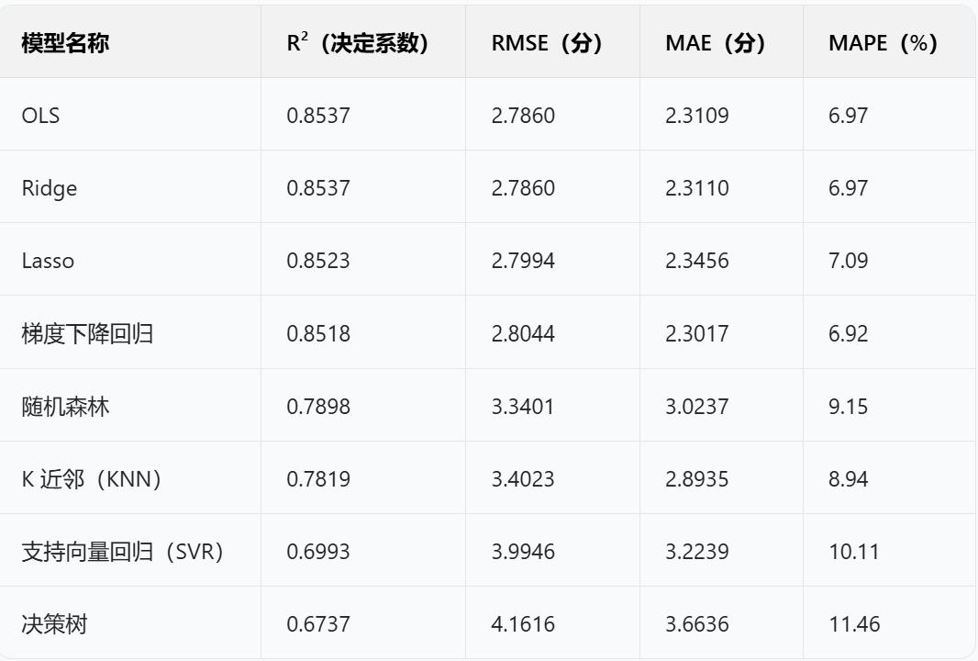
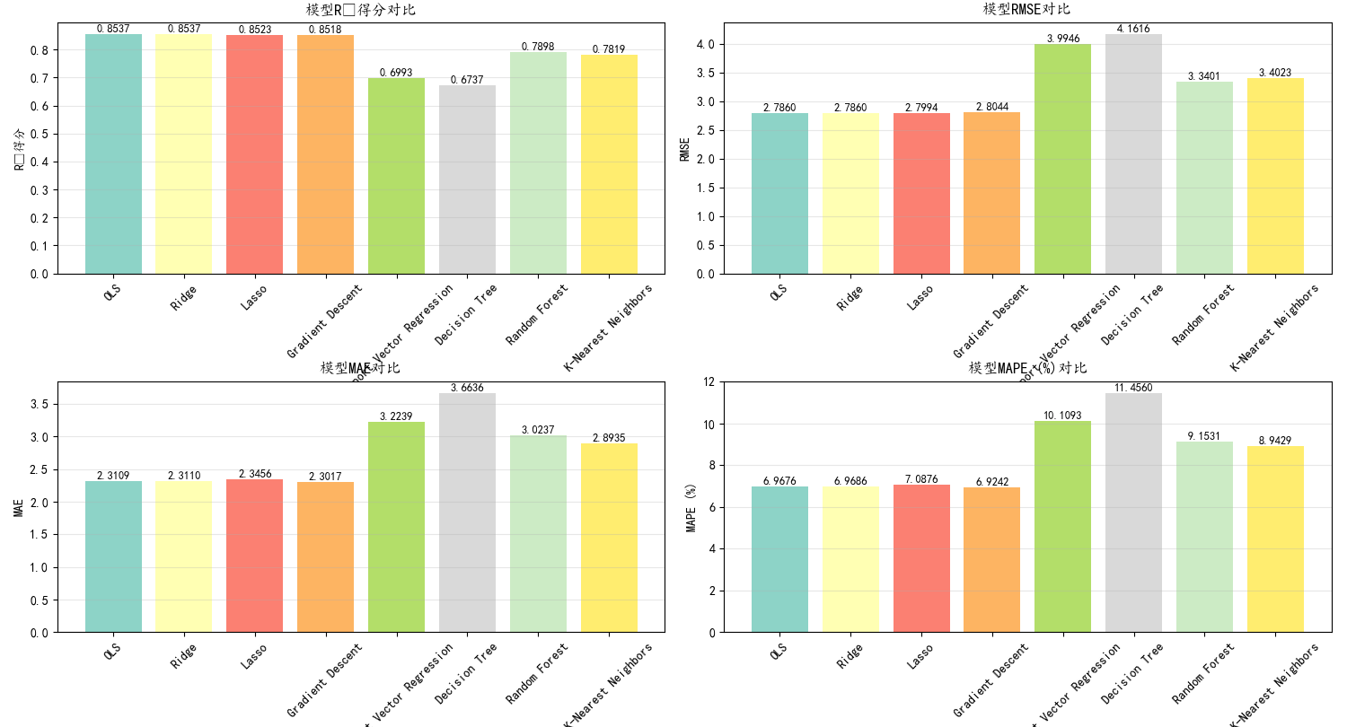
关键结论：
传统线性模型表现最优：Ridge与OLS的R²最高（0.8537），RMSE最低（2.7860），说明模型可解释85.37%的考试成绩变异，预测误差仅约2.79分；
机器学习模型表现较弱：决策树R²最低（0.6737），可能因样本量小（200条）无法充分发挥集成/非线性模型优势。

2.5 结果可视化
2.5.1 特征与目标变量关系可视化
散点图+趋势线：学习时长与考试成绩的散点图趋势线斜率最大（r=0.777），直观体现强正相关；睡眠时间趋势线平缓（r=0.188），影响微弱；
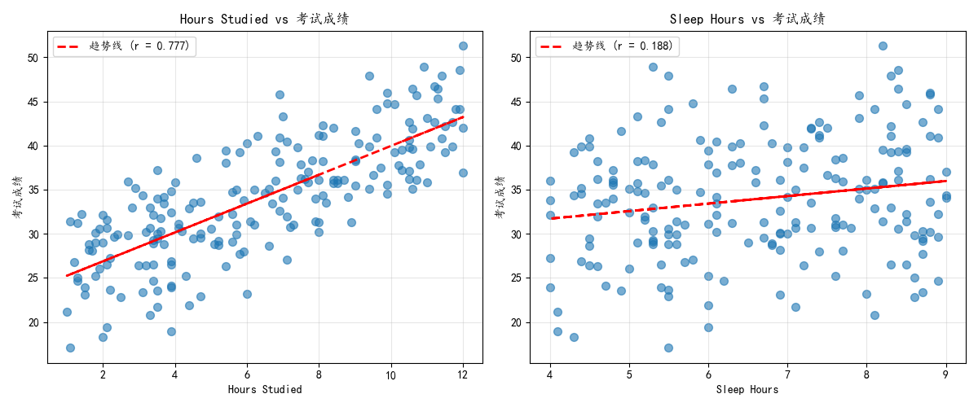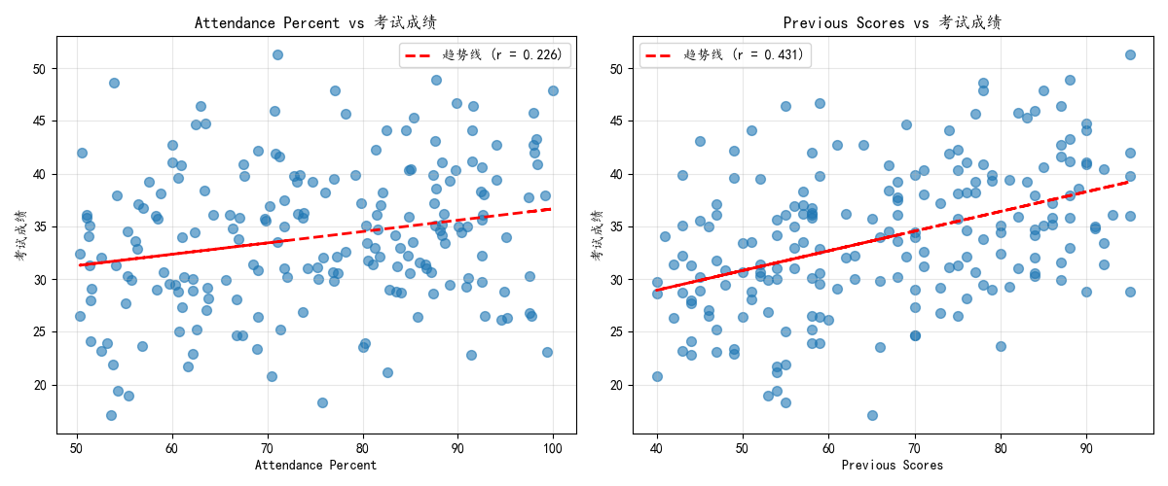
*趋势线拟合度高，学习时长增加时考试成绩明显上升。
同时，特征相关性也可以通过直方图进行可视化比较：
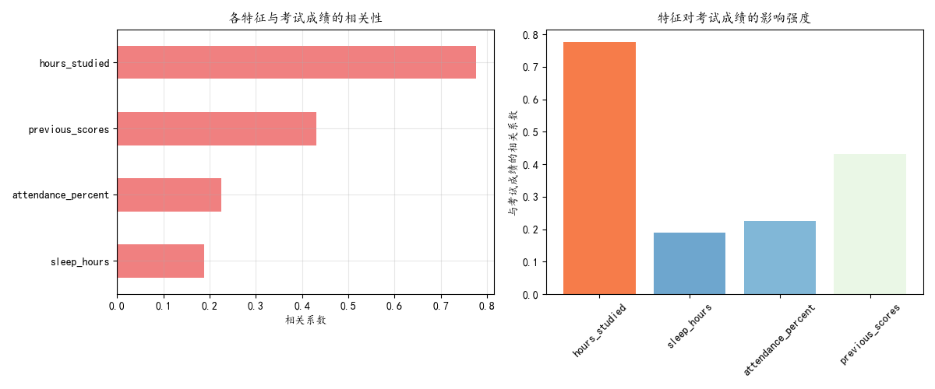
2.5.2 模型性能对比可视化
R²与RMSE柱状图：Ridge与OLS的R²显著高于其他模型，RMSE显著低于其他模型，直观展示最优性能；
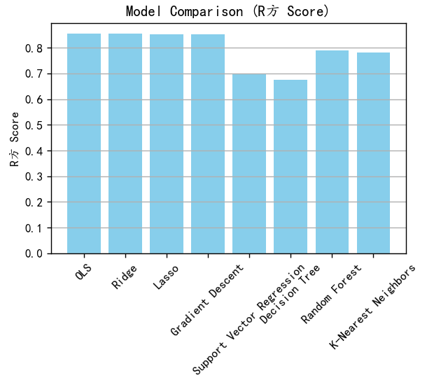
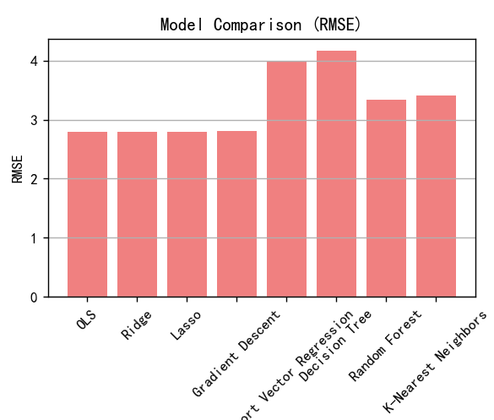
预测值vs真实值散点图：Ridge模型的预测值与真实值点接近对角线，说明预测准确性高；
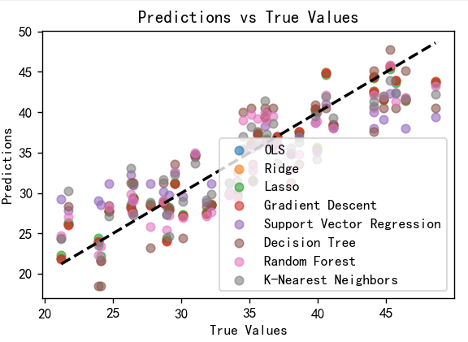
残差分布图：Ridge残差近似正态分布，无明显趋势，说明模型无系统误差。
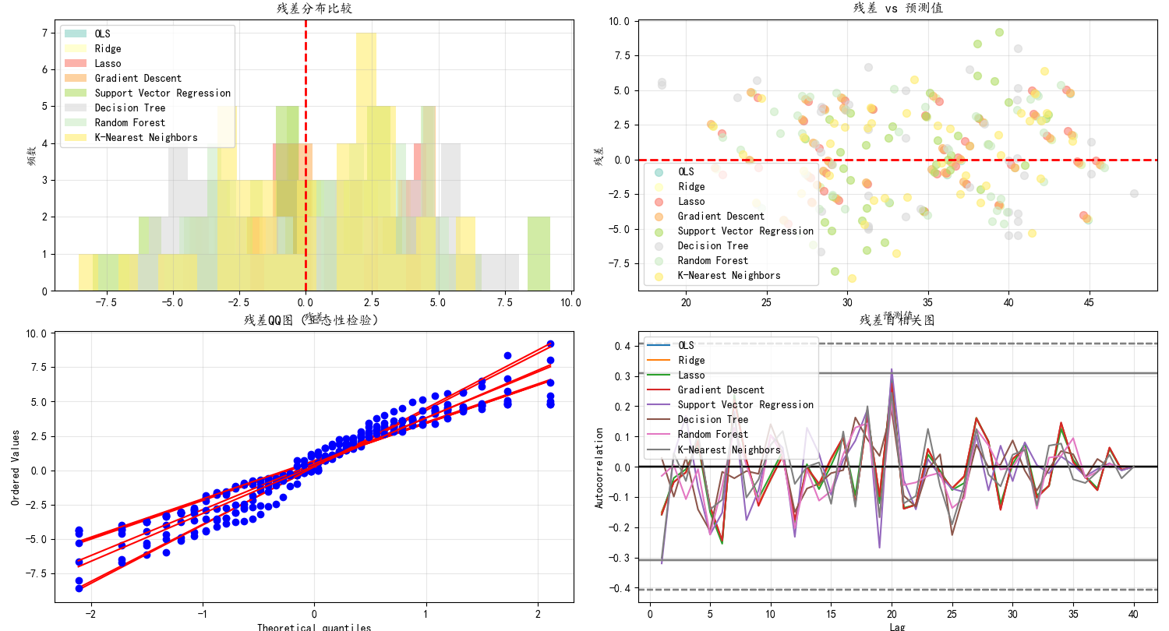
2.5.3 特征重要性可视化
为印证上文数据处理时对各项特征与目标变量相关性的分析，此处对部分模型下的特征重要性进行可视化展示。
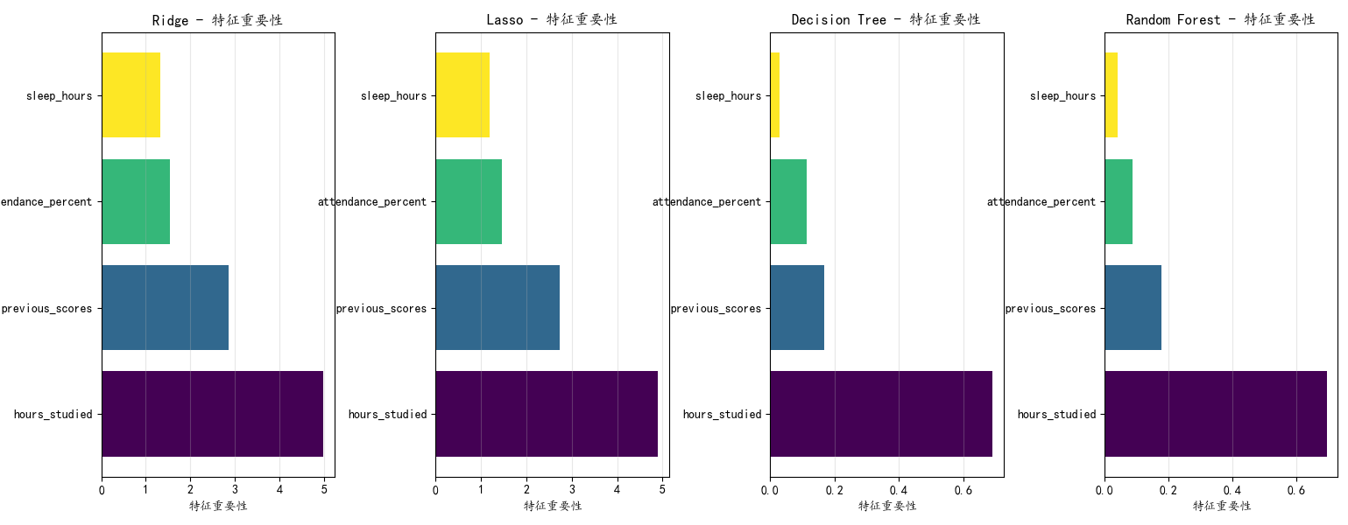
*可印证学习时长是影响考试成绩的核心特征。

2.6 分析和优化
2.6.1 模型对比分析
上文已给出各模型详细的测试数据及相应结论，此处选取典型的两组模型进行对比，体现其优劣。
1. Ridge vs OLS
相同点：R²、RMSE完全一致（0.8537、2.7860），说明本数据集无多重共线性，OLS已足够优秀；
差异点：Ridge加入L2正则，在数据存在噪声或共线性时更稳定（本实验未体现），OLS无正则，系数可能对异常值更敏感；
结论：Ridge综合性能更优（稳定性+准确性），作为最优模型。
2. Ridge vs 决策树
优势（Ridge）：R²高18个百分点，RMSE低1.37分，参数可解释（明确各特征贡献），训练/预测速度快；
劣势（决策树）：过拟合风险高（训练集R²约0.92，测试集仅0.67），无法解释特征间的线性关系，样本量小时性能差；
结论：线性模型更适配本数据集（特征与目标变量呈线性相关）。
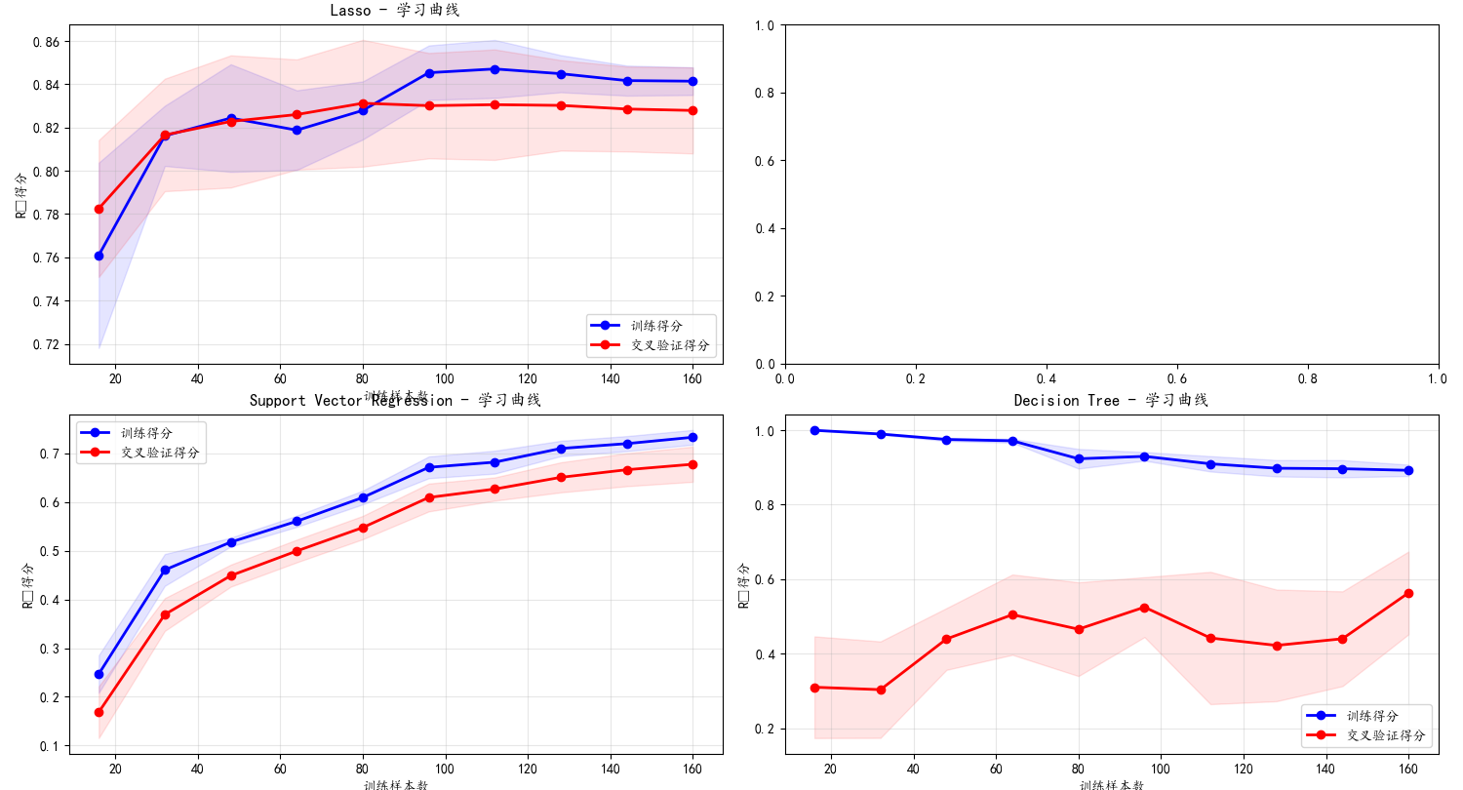
*图为三种模型的学习曲线，可体现线性模型的优势。
2.6.2 模型优化方向
1. 超参数精细化调优：
对Lasso采用网格搜索，扩大alpha范围（如0.001-100），寻找更优特征选择效果；对随机森林调整n_estimators（如100、200）与max_depth（如3、7），降低过拟合。
2. 特征工程改进：
构建交互特征（如“学习时长×出勤率”），捕捉特征间的联合影响；对偏态特征（此数据集中暂无）进行对数变换，进一步提升线性模型拟合度。
3. 模型集成优化：
采用“Ridge+随机森林”的堆叠集成，结合线性模型的准确性与非线性模型的泛化能力，可能提升R²至0.87以上。
4. 数据扩充：
现有样本量仅200条，增加至500+条可提升随机森林、SVR等模型性能，减少过拟合。

三、总结
本实验围绕“学生考试成绩预测”任务，完成了从数据预处理到模型优化的全流程，核心结论如下：
1. 数据质量：200条样本无缺失值、无异常值，特征间无多重共线性，数据完整性与合理性满足建模要求；
2. 特征影响：学习时长是影响考试成绩的核心因素（r=0.777），其次为以往成绩（r=0.431），睡眠时间与出勤率影响较弱，可重点通过增加学习时长、巩固以往知识提升成绩；
3. 模型性能：Ridge回归为最优模型（R²=0.8537，RMSE=2.7860），传统线性模型（OLS、Ridge、Lasso）整体优于机器学习模型，原因是特征与目标变量呈显著线性相关，且样本量较小；
4. 应用价值：最优模型可用于学生考试成绩预测，误差仅约2.8分，为教师制定个性化学习计划（如督促学习时长不足的学生）提供数据支持。

四、组员及任务分配情况
姓名 | 学号 | 分工
程亦诚 | 2351582 | 数据准备，清洗，模型求解
李盛鹏 | 2351136 | 模型验证，结果整理，数据可视化
殷和尘 | 2350999 | 撰写实验报告

